Presseinformation

POWERLINK-Drehgeber von POSITAL für kostengünstige Migration

Mit überarbeiteten Ethernet-POWERLINK-Drehgebern, die auf einem FPGA-Design basieren, bietet POSITAL Anwendern eine kosteneffiziente Möglichkeit, die Migration von CANopen zum ethernetbasierten Nachfolgestandard durchzuführen. Die Bautiefe der neuen Drehgebergeneration konnte verringert werden – die Gehäuseabmessungen der Geräte sind nun identisch mit denen der Feldbusmodelle. Sie ermöglichen Zykluszeiten bis zu 250 µs.

Neben dem klassischen Polling-Betrieb, bei dem der Master (Managing Node) jeden Slave (Controlled Node) abfragt, werden die Modi „Poll Response Chaining“ und „Multiplexing“ unterstützt. Durch diese Erweiterung der Betriebsmodi können Kunden mit dem neuen Interface-Design effizienter eigene Applikationen im zeitkritischen Bereich umsetzen und die Bandbreite erhöhen.

Ein wesentlicher Vorteil bei der Anschlusstechnik sind die robusten M12-Stecker, die Schutzart IP67 gewährleisten. Mittels standardmäßig verfügbarer vorkonfektionierter Leitungen vereinfacht sich die Installation erheblich, und Installationsfehler werden ausgeschlossen. Die bei der Vorgängergeneration abtrennbare, mit zwei Drehschaltern ausgestattete Anschlusshaube ist nun fest in den Drehgeber integriert.

Zwei von außen zugängliche Hex-codierte Adressschalter, die ebenfalls Schutzart IP67 bieten, erlauben eine einfache Einstellung der Host-ID innerhalb der Net-ID. Hierdurch vereinfachen sich Wartung und Integration aus Sicht des Netzwerkadministrators erheblich. Mit dem integrierten Hub und dank extrem kurzer Verzögerungszeiten lassen sich auch längere Linienstrukturen umsetzen. Die Diagnose-LEDs zeigen den Zustand für Traffic bzw. Link an dem jeweiligen Port-Anschluss sowie den Gerätezustand aus Netzwerksicht an.

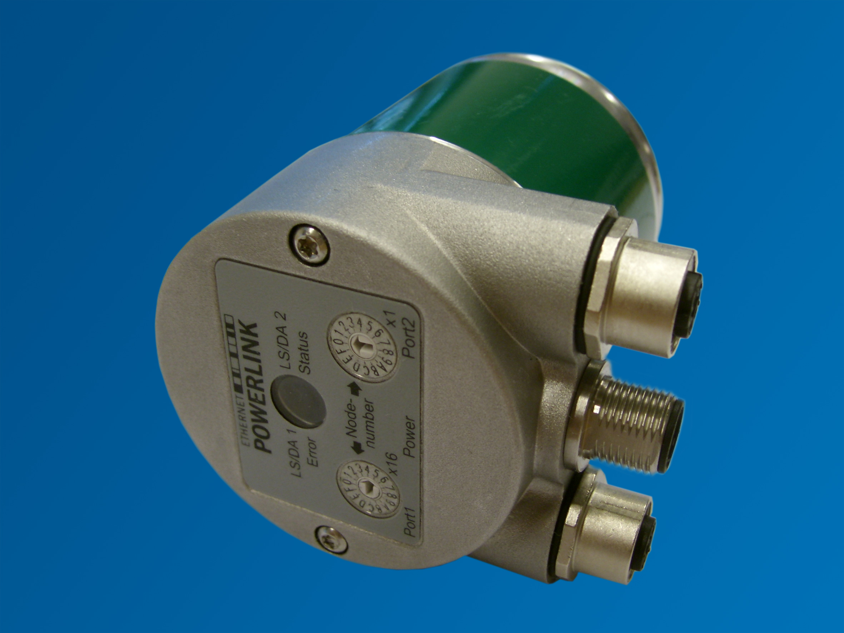
Bild 1: Die POWERLINK-Drehgeber von POSITAL ermöglichen Zykluszeiten bis zu 250 µs.

Bild: | SL730003_mit_hg_300.jpg | Zeichen: | 1.780
Dateiname: | EPSG_PR12092_Posital_DE | Datum: | 01.03.2013

Unternehmenshintergrund

Die Ethernet POWERLINK Standardization Group (EPSG) wurde 2003 als unabhängige Organisation von führenden Unternehmen der Antriebs- und Automatisierungstechnik gegründet. Ziel der Arbeit ist die Standardisierung und Weiterentwicklung des von B&R im Jahr 2001 eingeführten POWERLINK. Das leistungsstarke Echtzeit-Kommunikationssystem ist eine Lösung auf Basis des Ethernet-Standard nach IEEE 802.3, um Echtzeitdaten im Mikrosekundenbereich zu übertragen. Die EPSG kooperiert mit führenden Standardisierungsorganisationen wie beispielsweise der CAN in Automation (CiA) oder der IEC. Vorstand ist Anton Meindl, Business Manager Controls bei B&R.

Kontakt:

Ethernet POWERLINK Standardization Group (EPSG)
POWERLINK-OFFICE
Schaperstr. 18
10719 Berlin
Germany
Tel.: +49 . 30 . 8508 8529
Fax: +49 . 30 . 8508 8586
E-Mail: info@ethernet-POWERLINK.org
Internet: www.ethernet-POWERLINK.org

